アーユーボワーン！ （こんにちは！）
Sri Lanka report （09年3月号）

Vol. 10

【とぴっくす】
1.スリランカの交通事情
2.活動リポート（3月）
3. Sri Lanka culture
2009年4月15日
お久しぶりです☆ 青年海外協力隊、スリランカ派遣の横山 亮です。
スリランカに着任したのが去年の3月25日。スリランカに来てから1年。そして、日本を離れて1年になりました。あっという間に過ぎていく時間に少し戸惑いもありますが、ここまで病気も怪我もなくやってこれたことを幸せに思うと同時に、自分を支えてくれている多くの人たちに感謝の気持ちで一杯です。
あと1年、精一杯がんばっていきます☆ さてさて、それでは、今月もSri Lanka Reportをお届けします。楽しんで読んで頂けたら幸いです。

- スリランカの交通事情
スリランカの交通手段としては、バスの交通網が発達しており、シティバス（市内循環バス）は金額も安く、1区間あたり10ルピー前後で乗車することができます。バスの運賃は、乗車しているコンドスタラ※に行き先を告げると料金を教えてくれます。また、運転席の後ろは、張り紙等はないものの、お坊さんの席となっており、お坊さんが乗車してくると席を譲るシステム。高齢者、女性（特に妊婦）、身体障害者や骨折等の怪我をしている人、荷物を多く持っている人等には席を譲る傾向があります。下車をする際には、バスの天井に備え付けてある紐※を引っ張る、又は備え付けのボタンを押すことによって車内のベルが鳴り、下車の合図となります。
ちなみに、私の任地ヌワラエリヤから最大都市コロンボまでは長距離バスで約６時間。途中休憩を一度挟みますが、中々の長旅。最後にバスを降りるときは、お尻が痛くなっている…。
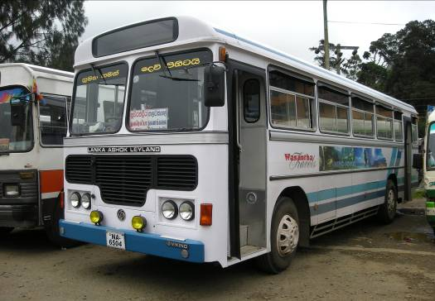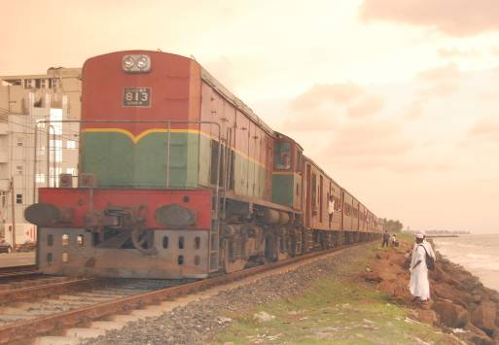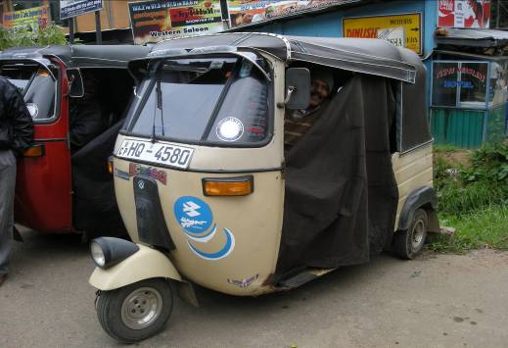
（スリランカの一般的なバス） （海沿いを走る列車） （スリーウィール☆）
列車は、本数が少なく、利用できる範囲も都市部と一部地域に限られていますが、ピーク時（通勤時間帯）には混雑するため、乗車口につかまり、身を車外に出しながら乗車する人もいます（かなり身体を張っています）。
その他の交通手段として、スリーウィールとタクシー。スリーウィールは、1台につき3～4人乗車することが可能で、街中に複数止まっている乗り場で乗車するか、歩いていると走行中のスリールウィールの運転手が声を掛けてくるので、運転手との料金交渉をした上で乗車をします（降りるときに喧嘩しないためにも事前交渉が大切）。
タクシーは乗り場がないため、自分でタクシー会社に連絡をして、迎えに来てもらいます。支払いは、日本と同様に車内の料金メーターに基づいて支払うシステム。
また、自家用車やバイク、自転車を利用している人もいますが、庶民の足として多く利用されているのは、料金が安く、本数が多いバスのようです。特に私の任地ヌワラエリヤは雨が多いので、バスは貴重な交通手段です。
- 活動リポート（２月の活動）
今月で着任12ヶ月（赴任後11ヶ月）になりました。現在は、3つのフィールド（Bambarakele, Race course, Tea Estate Crèches）を中心に回っています。そして、3月より新たにBulueallaという低所所得者居住地域で活動を始めました。Race Course は、住民組織のメンバーと話合いを行い、４月～５月に掛けて環境改善のプログラムを実施しようと準備を進めています。Tea Estate Crèchesについて、新築が必要なNasebyはプロポーザルを提出した関係省庁に出向き、今後の協議を行いました。修復可能なMoon Plainsは、修復費用の分担について、市役所内での協議を進めています。それでは、今月も活動の一部をご紹介します☆
(１) Buluealla
3月より新しく活動を始めたBuruhela地区は、約360人、82世帯が生活する低所得者居住地区です。この地域はヌワラエリヤ市内のお茶畑の中にあり、街の中心部からは離れています。晴れの日は自転車で、雨の日はバスで通っています。当地域には住民組織（Community Development Council。通称「CDC」）があり、現在、そのメンバーと今後の活動について協議を重ねています。今月は女性の貯蓄グループ設立、子供会の立ち上げと日本語教室（毎週日曜）を始めました。今後、住民組織メンバーとの話合いを続け、地域に共通する問題を洗い出し、改善プログラムを計画していく予定です。どんな活動ができるのか…乞うご期待！
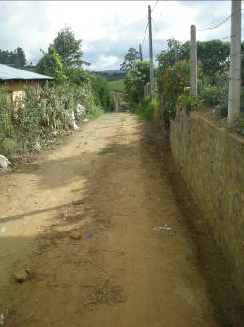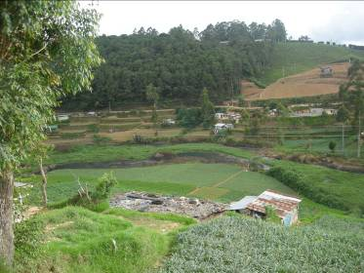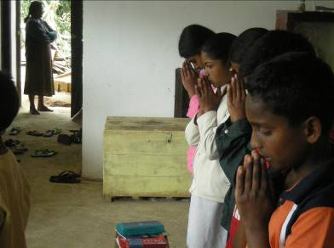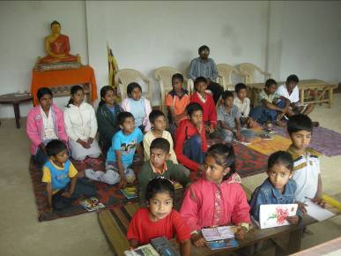
（コミュニティの様子。左：地域内の道路と側溝、右：野菜畑） （第1回日本語教室授業の前のお祈り） （日本語教室の様子）

(２) Crèches（お茶畑の託児所 環境改善プログラム）
新築計画のプロポーザルを提出したNaseby。関係省庁を訪れ、担当者と協議しました。省庁の考え方としては、改善の必要性に理解を示しつつも、託児所改善の主軸となるべき地域住民と管理者であるTea Estate Companyの更なる参加を促す工夫が必要であるとの指摘がありました。プロポーザルを作成する際、ヌワラエリヤ市役所主導で進めて来た経緯があり、個人としてもそこが反省点であったと感じていたため、地域の参加を如何にして引き出すかが、今後の課題です。まだ地域にCDCがないため、早急に設立し、住民組織を中心とした多面的な活動が展開できればと考えています。
Moon Plains については改修費用の市役所の考え方が纏り、Tea Estate Companyと按分する方向で進んでいます。今後、Tea Estate Companyのスタッフと改修費用をどのような割合で分担するか、話合いの時間を持つ予定です。また、こちらも改修工事実施の際は地域住民の参加を必要とするため、シュラマダーナ（社会奉仕活動）としての地域参加の準備を進めていこうと考えています。
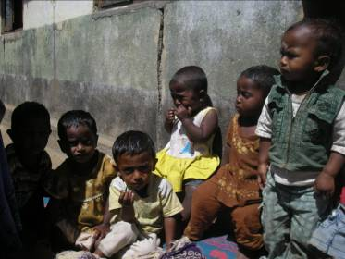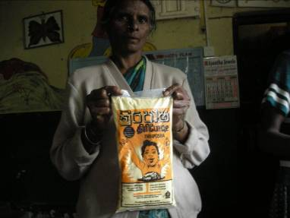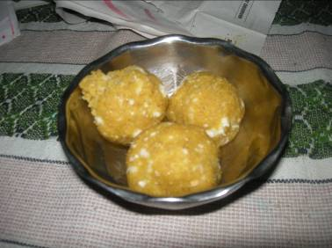
（Moon Plainsの子供たち） （Naseby 左：平均体重に満たない子供に玉蜀黍の粉を提供（提供はTea Estate Company）
右：玉蜀黍とココナツのすり身を使って作った、お菓子。子供が食べる。
- Sri Lanka Culture （スリランカの文化をのぞいてみるコーナー☆）
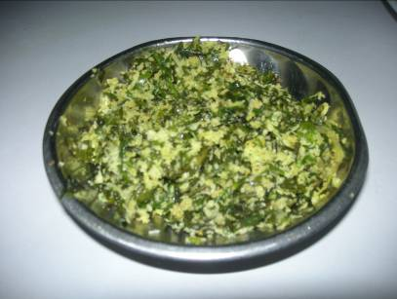
（メッルン☆）
さて、今月のテーマは食事（その10）☆ 今月の主役はメッルン！
メッルンは数種類の野菜を細かく刻み、混ぜ合わせたものの総称（炒めるものと生のものがある）です。材料によって名前も変わってきます。このメッルンは、通常はライス＆カリーの付け合せとして用意されます。辛味もないのでカリーと良く合う！！ゴトゥコラという名の青野菜、キャベツ、トマト、玉ねぎ、ココナツなど、入れる野菜は作る人によって異なります。このメッルンは、ライス＆カリーだけでなく、以前紹介してきたロティやアーッパ、イッディリーと食べても美味しい♪ 辛いカリーで胃が疲れてしまった時は、ぜひお試しを！
JICA 青年海外協力隊（平成19年度4次隊）
スリランカ派遣 村落開発普及員 横山 亮
■Mail: yueliang501@hotmail.com
■Phone: 0779-736755

それでは、また来月！！アーユーボワーン☆

※? コンドスタラ：各バスに必ず一人乗車している車掌。料金を支払うと領収書を渡してくれる。
※? 備え付けていないバスもある。

